Feladatlap előkészítősöknek

1.Színezd a jó cselekedetet narancssárgára, a rosszat zöldre!
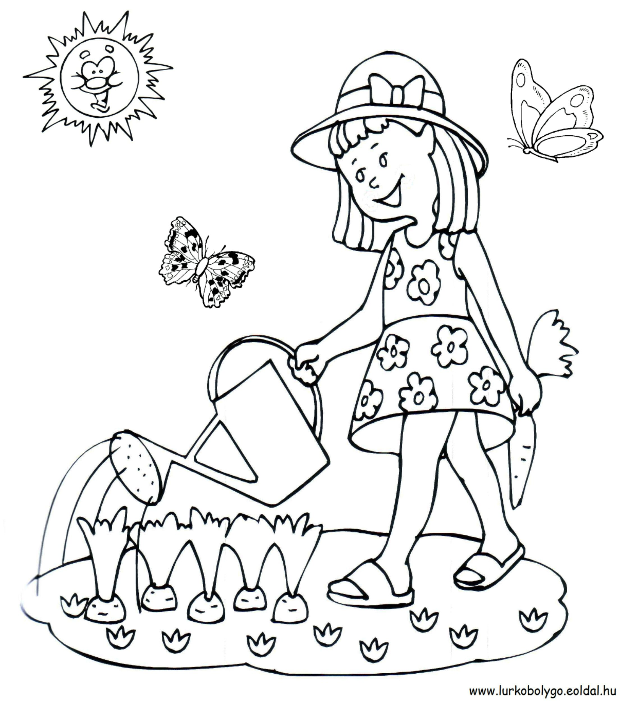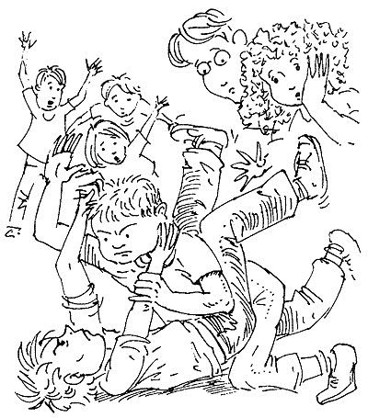

2. Rajzold le a mese két szereplőjét!
(Bökkencs, manó)

3.Rajzold le, mit tettél, amikor felbosszantottad a szüleidet!

